**静态时序分析圣经翻译计划——附录C：SPEF**

[](https://www.zhihu.com/people/zhao-jun-jun-19)

[**赵俊军**](https://www.zhihu.com/people/zhao-jun-jun-19)

[**​**](https://www.zhihu.com/question/48510028)

上海交通大学 电子与通信工程硕士在读

13 人赞同了该文章

本附录将介绍标准寄生参数提取格式（SPEF），它是IEEE Std 1481标准的一部分。

**C.1 基础**

SPEF允许以ASCII交换格式描述设计的寄生信息（R，L和C）。用户可以读取和检查SPEF文件中的值，尽管用户永远不会手动创建此文件。它主要用于将寄生信息从一个工具传递到另一个工具。图C-1显示了SPEF可以由诸如布局布线工具或寄生参数提取工具之类的工具生成，然后交由时序分析工具用于电路仿真或执行串扰分析。

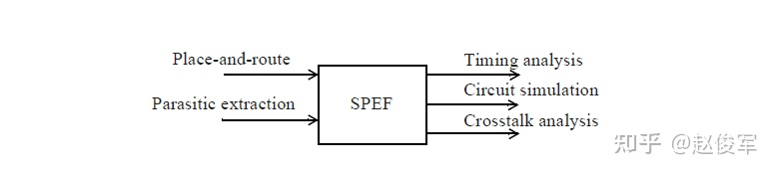图C-1

寄生参数可以在许多不同的层次上表示。SPEF支持分布式（distributed）网络模型、（reduced）简化网络模型和（lumped）集总电容模型。在分布式网络模型（D_NET）中，网络走线的每段都有其自己的R和C。在简化网络模型（R_NET）中，在网络的负载引脚上考虑一个简化的R和C，而在网络的驱动引脚上考虑一个π模型（C-R-C）。在集总电容模型中，仅为整个网络指定一个电容。图C-2显示了物理网络走线的一个示例，图C-3显示了分布式网络模型，图C-4显示了简化的网络模型，图C-5显示了集总电容模型。

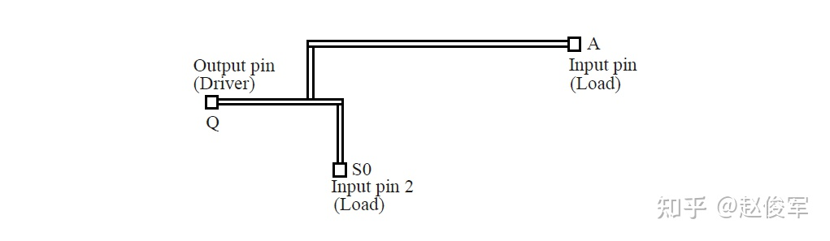图C-2图C-3图C-4图C-5

互连寄生效应取决于工艺，SPEF支持最佳（best-case）、典型（typical）和最差（worst-case）三种情况。允许R、L和C值、端口压摆和负载使用此三种不同情况下的值。

通过提供一个包含网络名称和实例名称映射到索引的一个名称映射（name map），可以有效地减小SPEF文件的大小，更重要的是，所有较长名称仅出现在一个位置。

设计的SPEF文件可以拆分为多个文件，也可以分层。

**C.2 格式**

SPEF文件的格式如下：

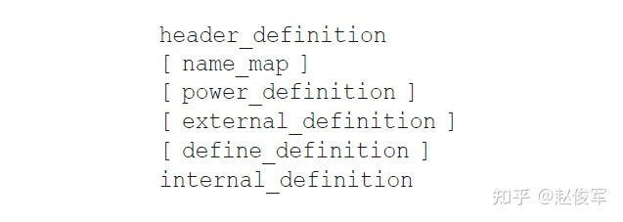

**header_definition**包含了基本信息，例如SPEF版本号、设计名称以及R，L和C的单位。**name_map**指定了网络名称和实例名称到索引的映射。**power_definition**声明了电源网络和地网络。**external_definition**定义了设计的端口。**define_definition**中指出了SPEF还在其它文件中进行了描述的那些实例。**internal_definition**包含的是文件的核心——设计的寄生参数。

图C-6显示了**header_definition**的示例：

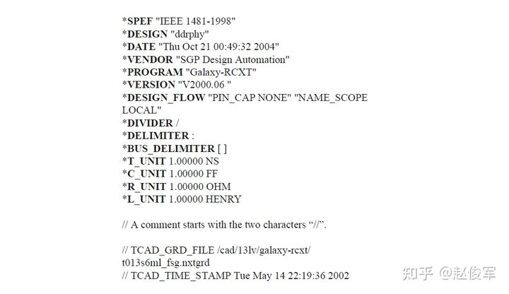图C-6

**SPEF** name 指定了SPEF的版本号；

**DESIGN** name 指定了设计的名称；

**DATE** string 指定了创建文件时的时间戳；

**VENDOR** string 指定了用于创建SPEF的供应商工具；

**PROGRAM** string 指定了用于生成SPEF的程序；

**VERSION** string 指定了用于创建SPEF的程序的版本号；

**DESIGN_FLOW** string string string . . . 指定了在什么阶段创建SPEF文件。它描述了有关SPEF文件的信息，这些信息无法通过读取文件来获得。

预定义的字符串值为：

● **EXTERNAL_LOADS：**外部载荷在SPEF文件中完全指定。

● **EXTERNAL_SLEWS：**外部压摆在SPEF文件中完全指定。

● **FULL_CONNECTIVITY：**SPEF中存在逻辑网表连接。

● **MISSING_NETS：**SPEF文件中可能缺少某些逻辑网络。

● **NETLIST_TYPE_VERILOG：**使用Verilog HDL类型命名约定。

● **NETLIST_TYPE_VHDL87：**使用VHDL87命名约定。

● **NETLIST_TYPE_VHDL93：**使用VHDL93网表命名约定。

● **NETLIST_TYPE_EDIF：**使用EDIF类型命名约定。

● **ROUTING_CONFIDENCE：**（正整数）所有网络的默认走线置信度，基本上是寄生精度的水平。

● **ROUTING_CONFIDENCE_ENTRY：**补充走线置信度值。

● **NAME_SCOPE_LOCAL | FLAT：**指定了SPEF文件中的路径是相对于文件还是相对于设计顶层。

● **SLEW_THRESHOLDS：**（low_input_threshold_percent，high_input_threshold_percent）指定了设计的默认输入转换阈值。

● **PIN_CAP NONE | INPUT_OUTPUT | INPUT_ONLY：**指定了作为总电容一部分的引脚电容类型，默认值为INPUT_OUTPUT。

**DIVIDER /** 指定了层次结构分隔符。可以使用的其它字符是" . " , " : "和" / "。

**DELIMITER ：**指定了实例与其引脚之间的分隔符。可以使用的其它可能字符是" . " , " / " , " : " 或者 "|"。

**BUS_DELIMITER [ ]** 指定了用于标识总线位的前缀和后缀。可以用于前缀和后缀的其他可能字符是" { " , " ( " , " < " , " : "，" ."和" } " , " ) ", " > "。

**T_UNIT** 正整数 **NS | PS** 指定了时间单位。

**C_UNIT** 正整数 **PF | FF** 指定了电容单位。

**R_UNIT** 正整数 **OHM| KOHM** 指定了电阻单位。

**L_UNIT** 正整数 **HENRY | MH | UH** 指定了电感单位。

SPEF文件中的注释可以两种形式出现：

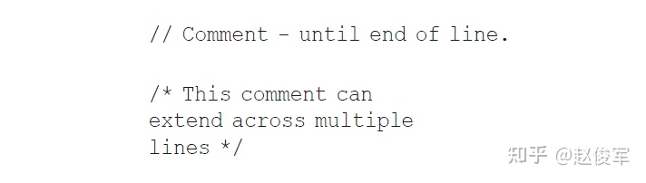

图C-7显示了一个名称映射的示例。 它的形式为：

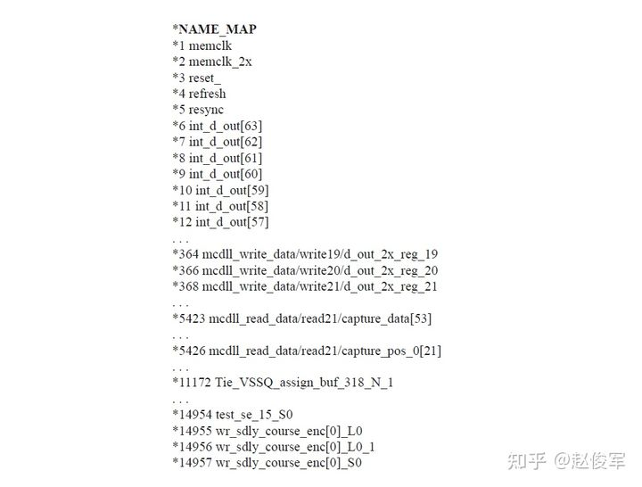图C-7

名称映射将指定名称到唯一整数值（它们的索引）的映射。名称映射有助于通过索引来对名称进行引用从而减小文件的大小，名称可以是网络名称或实例名称。考虑图C-7中的名称映射，以后可以使用它们的索引在SPEF文件中引用这些名称，例如：

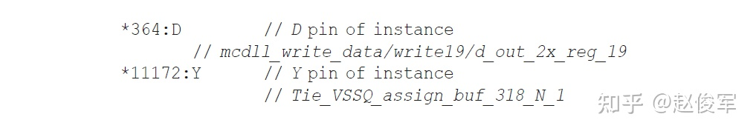

因此，名称映射会通过使用其唯一的整数表示来避免重复长名称及其路径。

**power definition**部分定义了电源和接地网络：



以下是一些例子：



**external_definition**包含了设计的逻辑和物理端口的定义。图C-8显示了逻辑端口的示例，逻辑端口可以以下形式描述：

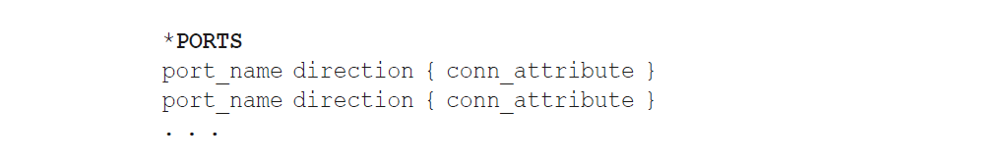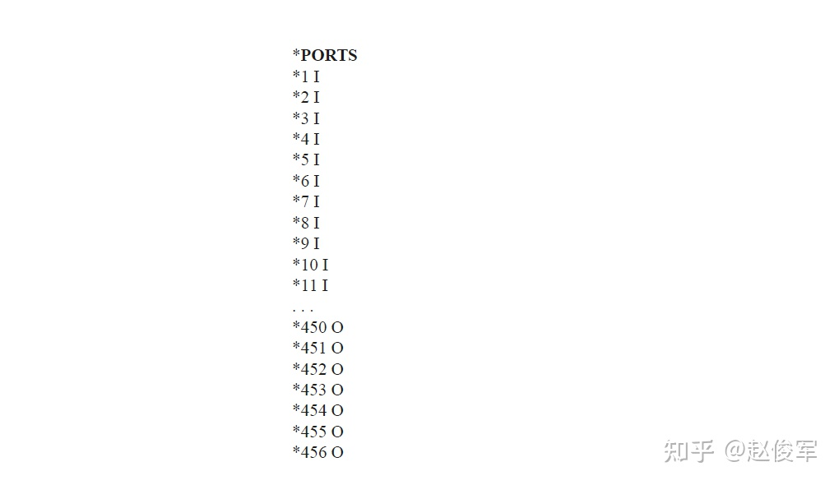图C-8

其中**port_name**可以是形式为*正整数的端口索引。方向为I表示输入，O表示输出，B表示双向。连接属性（conn_attribute）是可选的，可以是以下属性：

● **\*C** number number：端口的坐标。

● **\*L** par_value：端口的电容负载。

● **\*S** par_value par_value：定义端口上的波形。

● **\*D** cell_type：定义端口的驱动单元。

可以使用以下命令定义SPEF文件中的物理端口：



**define definition**部分定义了当前SPEF文件中引用的实例，但其寄生参数在其它SPEF文件中进行了描述：



当实例是物理分区（而不是逻辑层次结构）时，将使用**\*PDEFINE**。以下有些例子：



这意味着将存在另一个带有**\*DESIGN**值ddrphy的SPEF文件，该文件将包含设计ddrphy的寄生参数，其可能具有物理和逻辑层次结构。跨越层次边界的任何网络都必须描述为分布式网络（D_NET）。

**internal definition**部分包含了SPEF文件的核心，即设计中网络的寄生参数。基本上有两种形式：分布式网络D_NET和简化网络R_NET。图C-9中为一个分布式网络定义的示例：

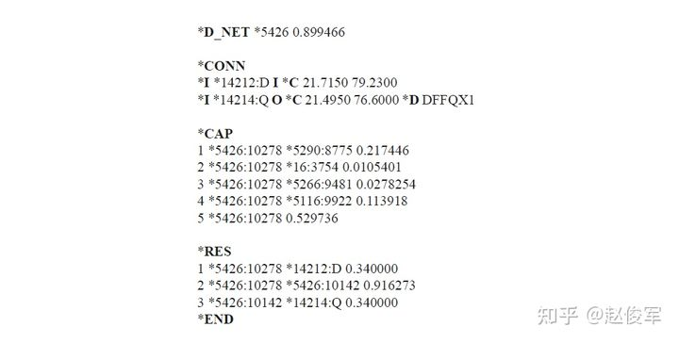图C-9

第一行中的*5426是网络的索引号（网络名称请参见名称映射），0.899466是网络上的总电容值。电容值是网络上所有电容的总和，其中包括假定为接地的交叉耦合电容，还包括负载电容。它可能包含也可能不包含引脚电容，具体取决于**DESIGN_FLOW**定义中的**PIN_CAP**设置。

**connectivity section**描述了网络的驱动和负载引脚：



*I表示内部引脚（ * P表示端口），*14212：D表示实例*14212的D引脚，14212是一个索引号（有关实际名称需参见名称映射）。“ I”表示网络上的负载（输入引脚），“ O”表示网络上的驱动（输出引脚）。*C和 *D如先前在**connection attributes**中所定义的那样，*C定义了引脚的坐标，*D定义了引脚的驱动单元。

**capacitance section**描述了分布式网络的电容，电容单位在之前已用* C_UNIT指定。

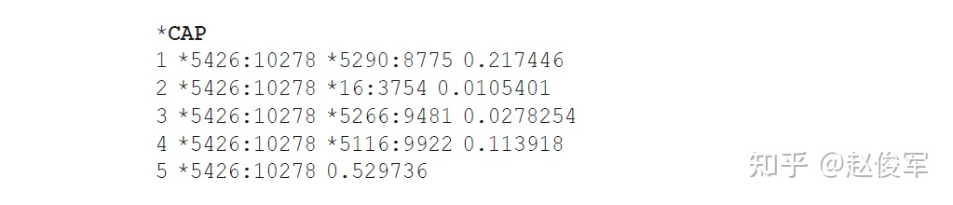

第一个数字是电容标识符。电容规范有两种形式： 第一种到第四种一种形式，第五种是另一种形式。第一种形式（第一至第四种）指定两个网络之间的交叉耦合电容，而第二种形式（id为5）指定接地电容。因此，在电容id1中，网络*5426和*5290之间的交叉耦合电容为0.217446；在电容id5中，接地电容为0.529736。请注意，第一个节点名称必须是所描述的D_NET的网络名称。网络索引后面的正整数（*5426：10278中的10278）指定内部节点或连接点。因此，电容id4表示在内部节点10278的网络*5426和内部节点9922的网络*5116之间存在耦合电容，该耦合电容的值为0.113918。

**resistance section**描述了分布式网络的电阻，电阻单位在之前已用* R_UNIT指定。



第一个字段是电阻标识符。因此，该网络具有三个电阻部分。第一个在内部节点*5426：10278与*14212上的D引脚之间，电阻值为0.34。使用图C-10中所示的RC网络可以更好地理解电容和电阻部分。

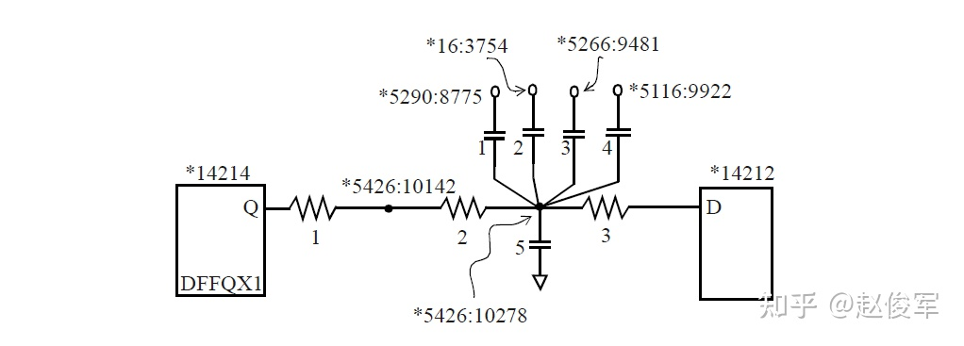图C-10

图C-11显示了分布式网络的另一个示例。该网络具有一个驱动和两个负载，网络上的总电容为2.69358。图C-12显示了与分布式网络相对应的RC网络。

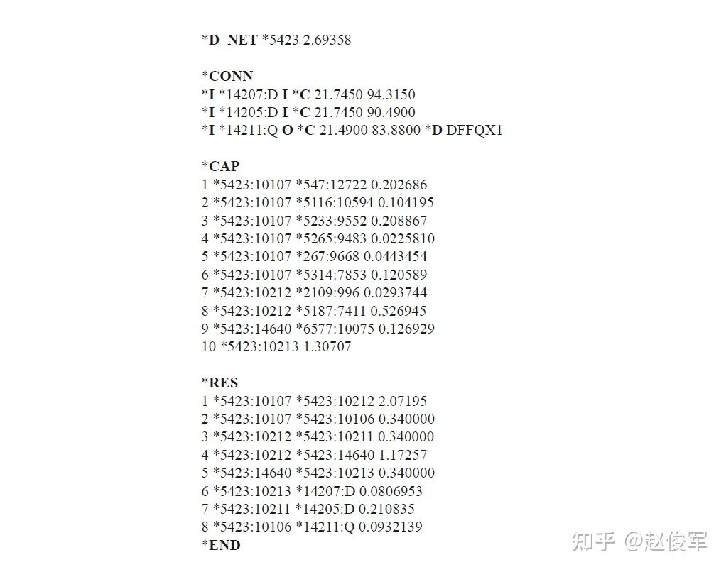图C-11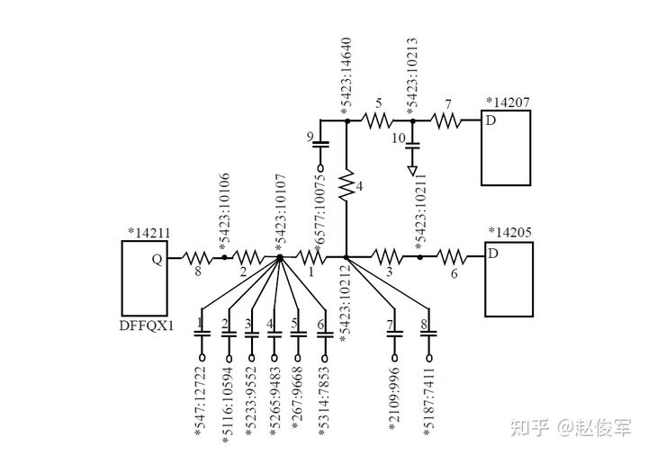图C-12

通常，内部定义（internal definition）可以包含以下规范：

● **D_NET**：逻辑网络的分布式RC网络形式。

● **R_NET**：逻辑网络的简化RC网络形式。

● **D_PNET**：物理网络的分布式形式。

● **R_PNET**：物理网络的简化形式。

语法如下：

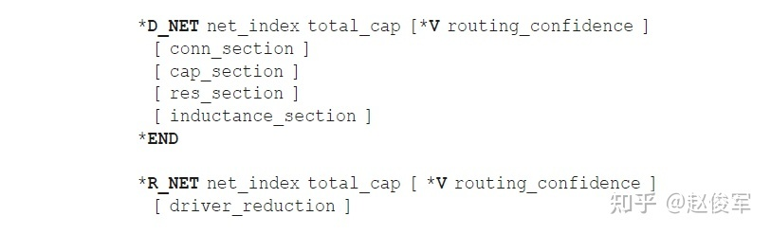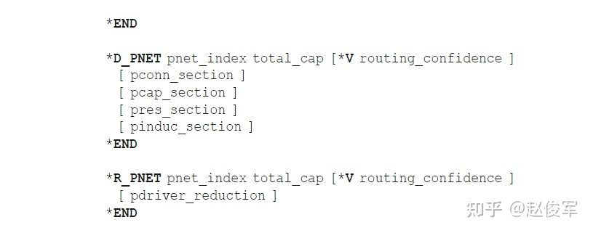

**inductance section**用于指定电感，其格式类似于电阻部分。 * V用于指定网络寄生参数的准确性。这些可以单独使用网络指定，也可以使用带有**ROUTING_CONFIDENCE**值的**\* DESIGN_FLOW**语句进行全局指定，例如：



它指定了寄生参数是在最终单元布局和最终布线之后提取得到的，并且使用了3d提取。走线置信度的其它可能值为：

● 10：统计线负载模型

● 20：物理线负载模型

● 30：具有位置但没有单元布局的物理分区

● 40：使用基于斯坦纳树（steiner tree）的走线估计的单元位置

● 50：使用全局走线估计的单元位置

● 60：使用斯坦纳走线进行的最终单元布局

● 70：使用全局走线进行的最终单元布局

● 80：最终单元布局，最终走线，2d提取

● 90：最终单元布局，最终走线，2.5d提取

● 100：最终单元布局，最终走线，3d提取

**reduced net**是从分布式网络形式简化而来的网络。网络上每个驱动都有一个驱动精简部分（driver reduction section）。驱动精简部分的形式为：

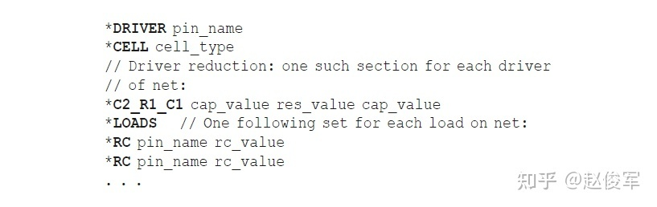

*C2_R1_C1表示在网络的驱动引脚上使用π模型的寄生参数。 * RC结构中的rc_value是指Elmore延迟（R * C）。 图C-13显示了简化后的网络的SPEF示例，图C-14以图形方式显示了RC网络。

图C-13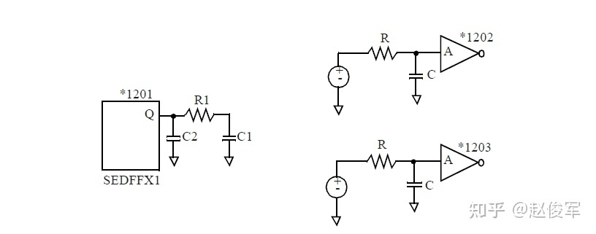图C-14

可使用**\*D_NET**或**\*R_NET**结构描述集总电容模型（lumped capacitance model），该结构仅具有总电容而没有其它信息。以下是集总电容声明的示例：

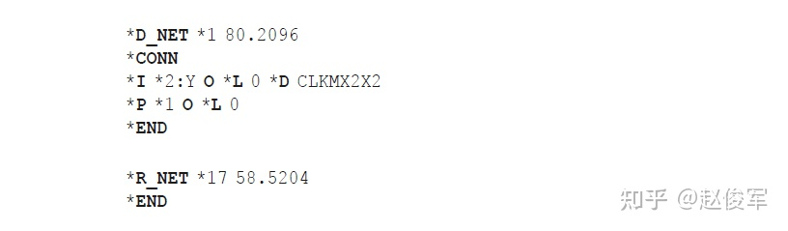

SPEF文件中的值可以采用三元数组的形式来表示工艺变化，例如：

● 0.243 ： 0.269 ： 0.300

最佳情况下值为0.243，典型情况下值为0.269，最差情况下值为0.300。

**C.3 完整语法**

本节描述了SPEF文件的完整语法。

可以在字符前面加上反斜杠（\）来对其进行转义。注释有两种形式：//开始注释直到行尾，而/ * . . . * /是多行注释。

在以下语法中，粗体字符如（，[是语法的一部分。所有结构均按字母顺序排列，起始符号为SPEF_file：

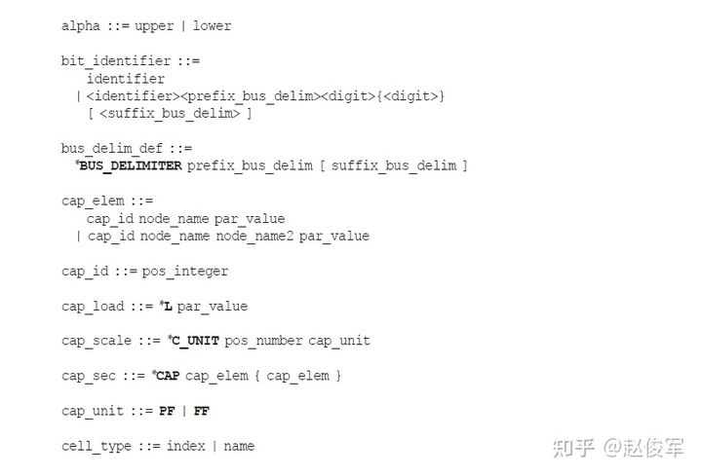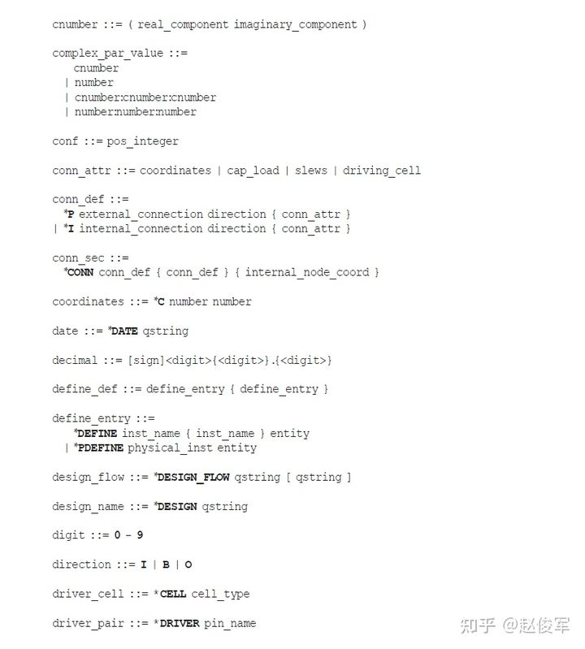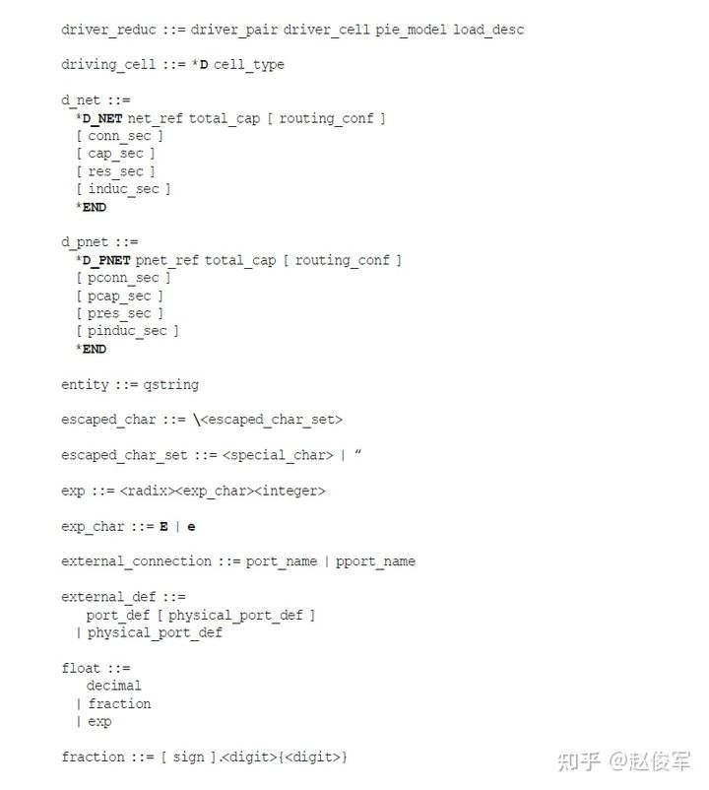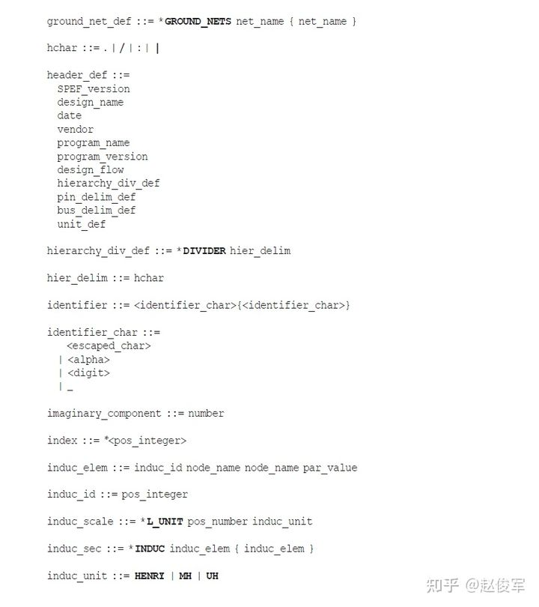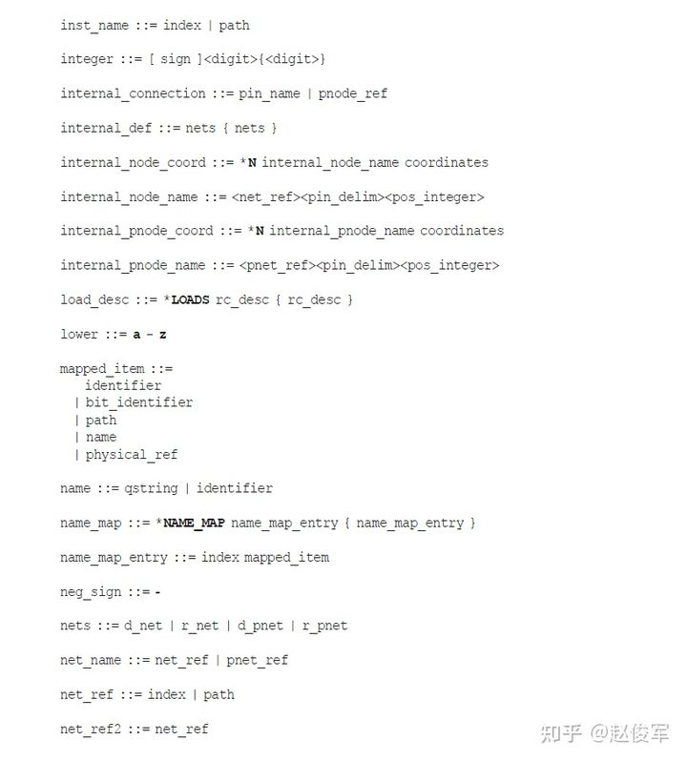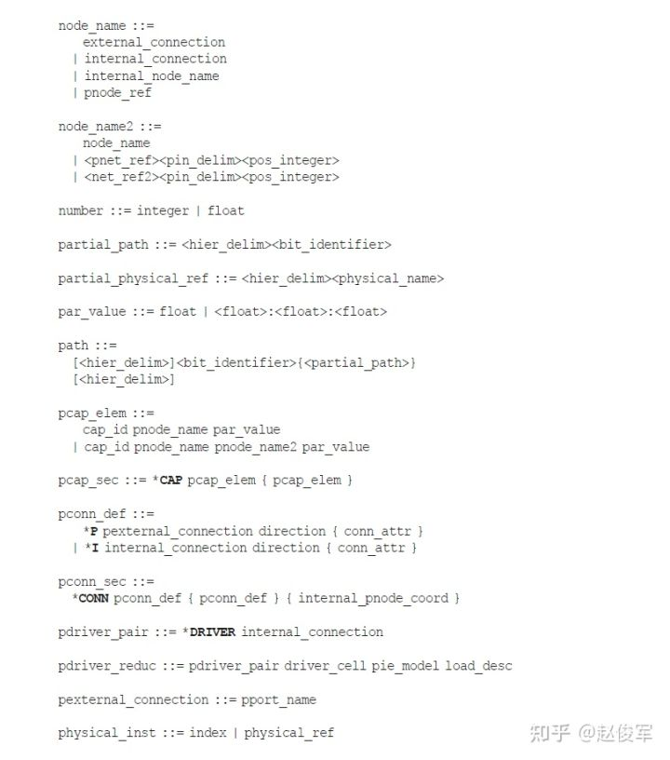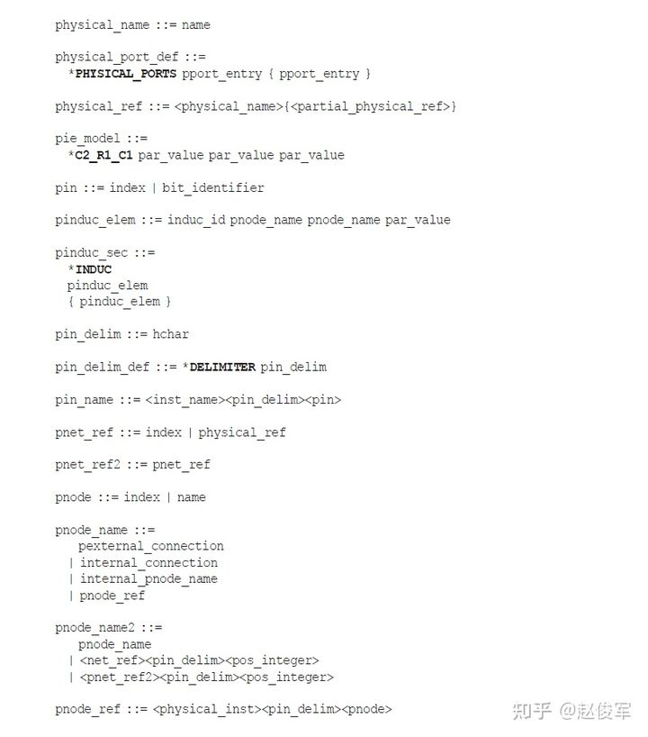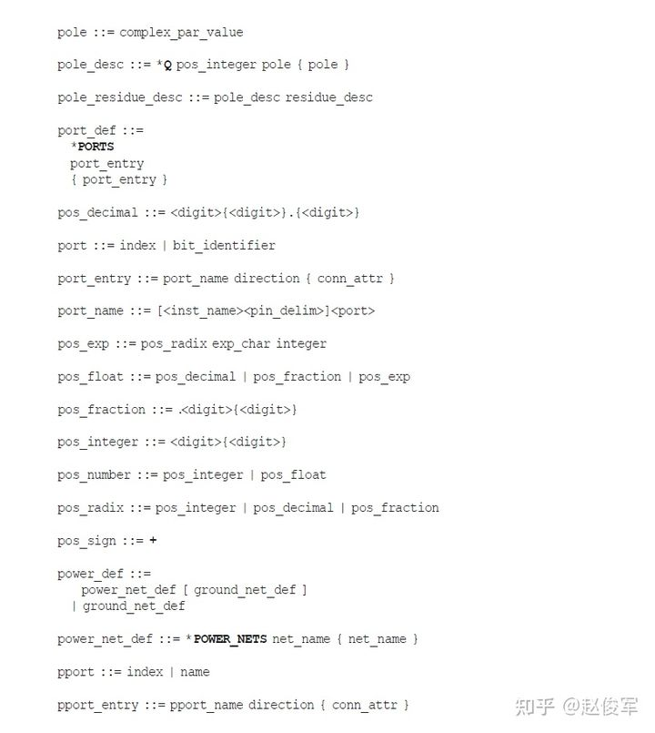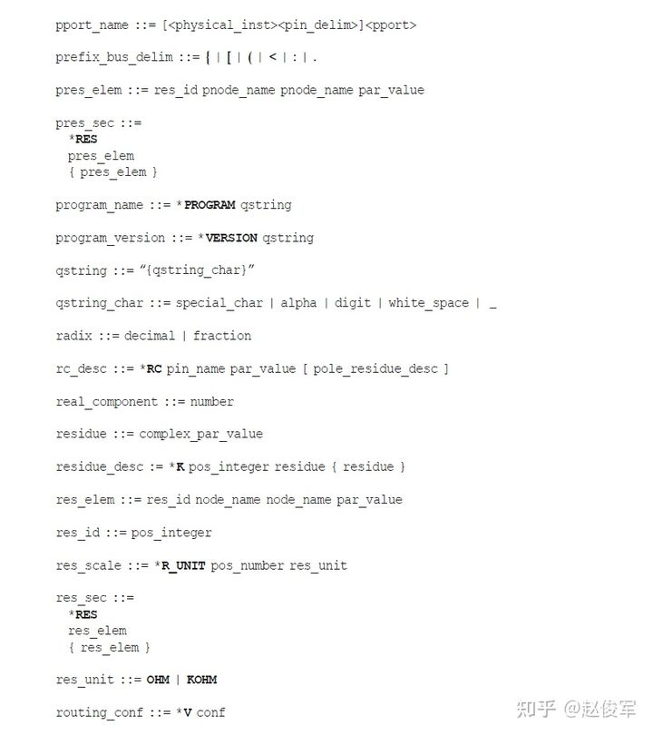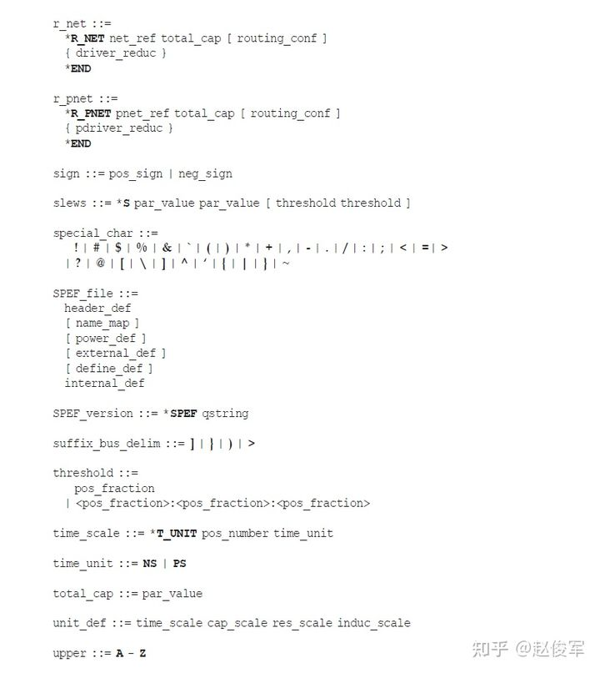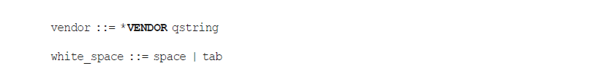

附录C： SPEF （完）